**教师作品上传操作指南**

# 账号密码登录

使用易加账号登录“易加门户空间平台”，在应用中心中选择“苏州线上教育”点击进入,如没有“苏州线上教育”，可以点击右上角“更多”进行查找；

网址：https://espace.sipedu.cn

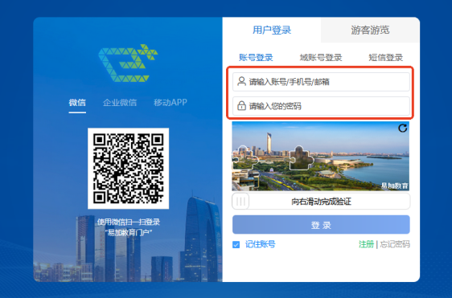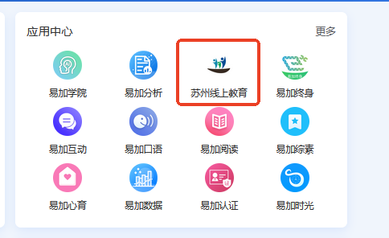

# 进入活动

点击首页活动banner或侧面活动浮窗，可进入活动页面；

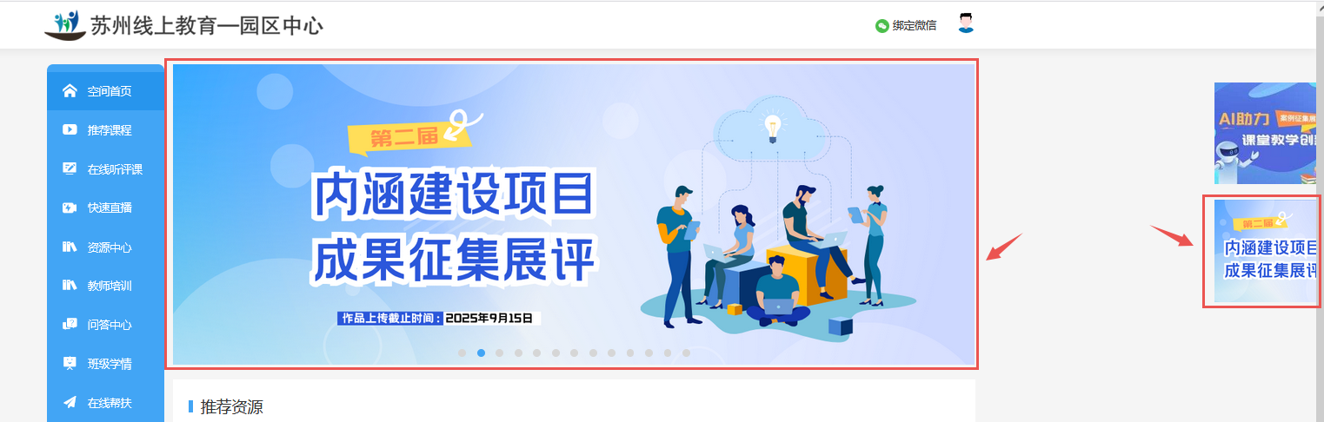

点击活动页面的“活动规则”按钮可查看活动详情；

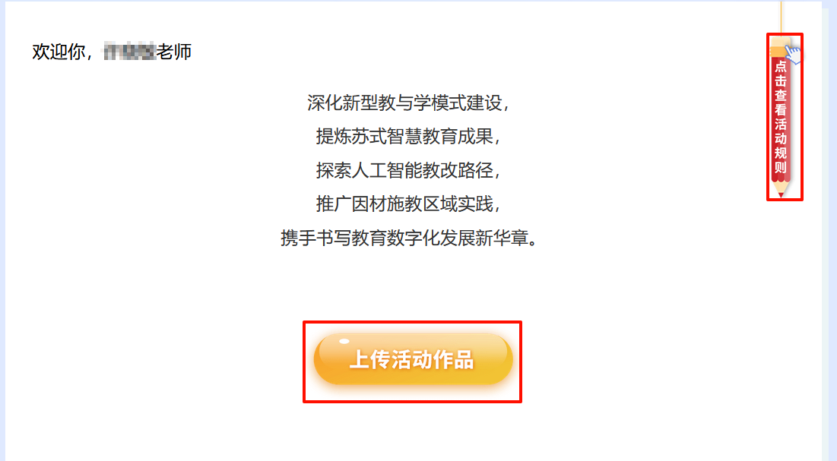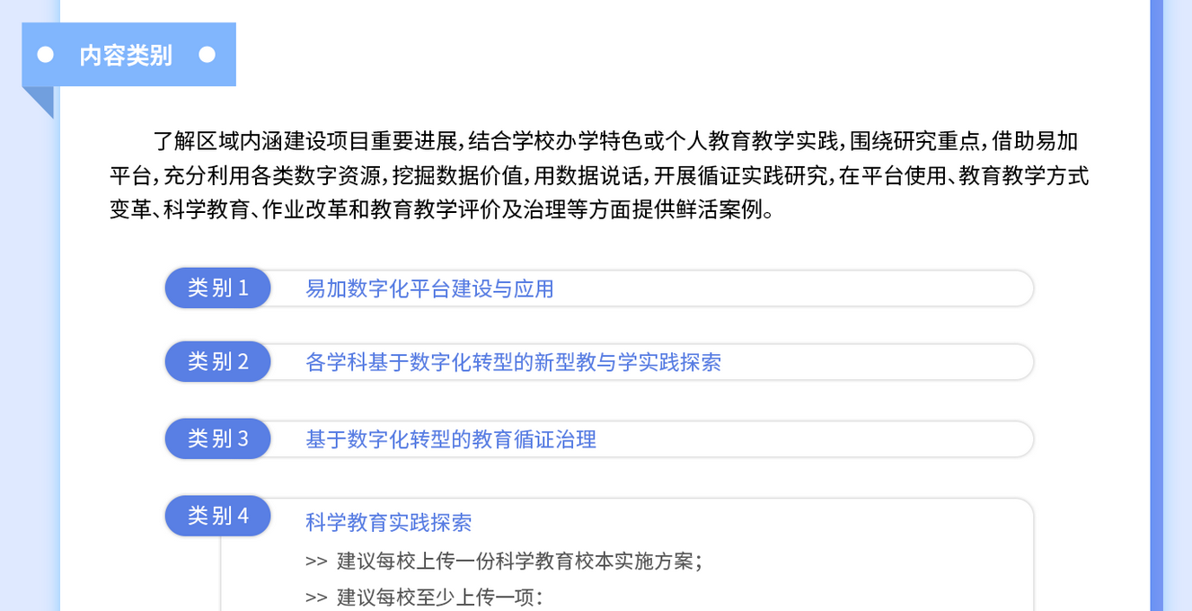

# 上传作品

点击活动页面的“上传活动作品”按钮，可进行作品上传，学段学科信息系统会根据教师账号信息自动填写，如有误，教师可点击重新选择，作品信息填写完成后点击“提交”即可；

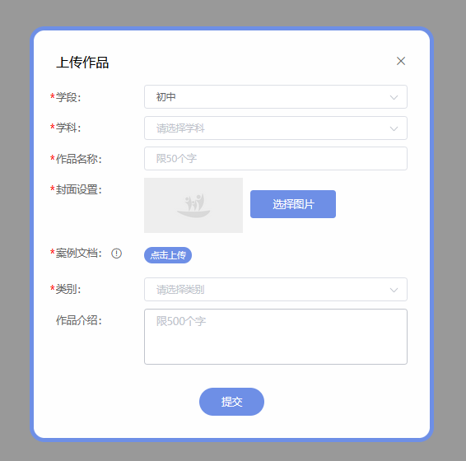

教师作品上传完成后，如有作品信息需要修改，在活动时间内，点击“重新上传作品”可进行修改。

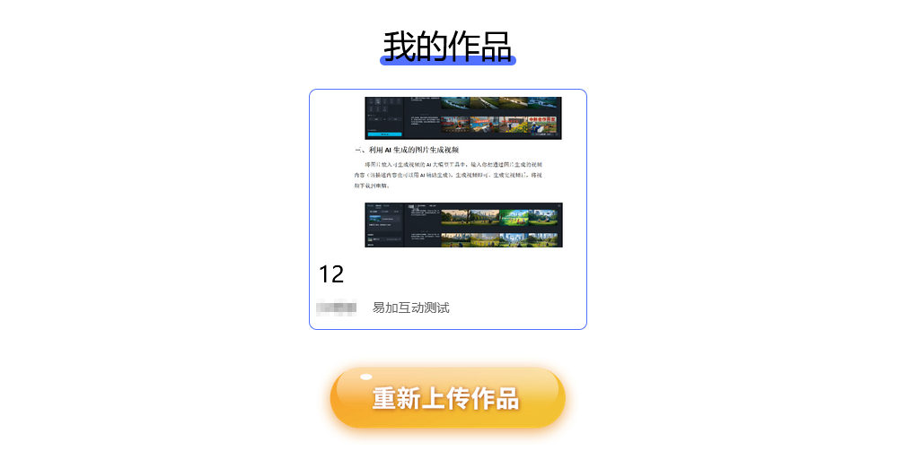

# 查看作品

教师上传完成后，可点击自己的作品封面，系统将弹出作品详情，教师可进行作品查看。

